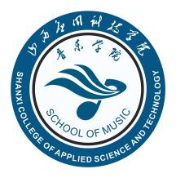

**音乐学院院报**

|  |
| --- |
| * **喜讯：**   我院师生参加由山西省文化和旅游厅、中国共产主义青年团山西省委员会、山西演艺集团联合举办的山西省第九届“雏菊绽放”大学生文化艺术展演，获奖名单如下：  一等奖：谢宫婷（音乐1802）指导教师：杨立岗  二等奖：崔楠楠（教师组）  孙 倩、贾胤、王佳琪、靳星明、李鹏、明雨轩、庞可欣、董啸龙（学生组）  三等奖：冯明明、李 洋、常文杰、段 琼、田 敏（教师组）  席逢谦、史亚楠、孟园、赵泽君、赵嘉鑫、卫美洁，吕倩倩，尚雅鑫（学生组）  优秀奖：18级音乐：李泽英、王亚楠、王伟杰、王怡妍;  18级舞蹈：张谦、孙天峰、王靖雯;  19级音乐：王珺、张晨雨、杨博涵、李佳珍、酒一江、高子杰、邢文琪、杨雨佳、张利、申洁;  19级舞蹈：秦玥玥、陈文可、田汶艳、肖惠文、郝林娜、张小霞、王媛媛、段钰彤、郭玉莹、姚新、于颖、史王笑，吕瑞峰，刘梦瑶，孟园，付雅楠，郝林娜，陈文可，张娱爽，李阳，郭玉莹，杨雅茗，肖惠文，王美霖，张璐瑶，李娜，李倩倩，蒋宏宇，李林洁，张江昊，荆碧纯，赵泽君，柴婉妮，田汶艳，张小霞，靳美钰、王蕾、马魁东、姚静、武亚楠、陈文晋;  20级舞蹈：许莉、程宇婧。 |

**“放飞梦想，扬帆起航”**

**明德求真 博艺育美**

**音乐学院院报**

**——**2020级迎新文艺晚会

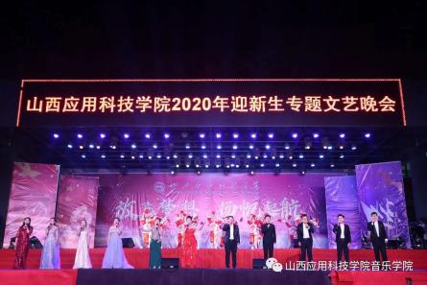2020年10月20号晚18时30分，山西应用科技学院“放飞梦想，扬帆起航”2020级迎新文艺晚会在学校火炬广场如期上演。欢歌热舞，活力飞扬，全体在校师生共同欢庆齐聚一堂，为青春喝彩，为科院鼓掌。校长宋兴航，副校长贺有、徐秋琴，音乐学院院长杨立岗，音乐学院党总支书记瞿守宇等学校各级领导、部分教师以及全体2020级新生观

**2020年10月30日**

**农历九月十四**

**第12期（合订版）**

看了本次晚会。

晚会首先由一首喜气洋洋的歌伴舞《欢聚一堂》拉开序幕，舞姿曼妙，歌声悠扬，引起观众们的热烈掌声。

接下来舞蹈《我的祖国》舞出了无数科院人对祖国的深切热爱，爱校、爱国，每一位科院学子必将用实际行动来回报科院、社会和国家。

民族室内乐《三晋花开迎你来》欢迎每一位2020级萌新们加入科院这个大家庭。

一曲合唱《天耀中华》，唱出了对祖国的热爱。

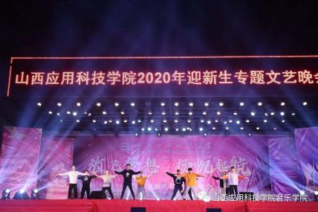小品《爱在天地间》绘声绘色道出疫情期间我校师生如何抗疫的具体情节；一曲合唱《守望相助》《坚信爱会赢》唱出特殊时期人人心中坚定的爱。

舞蹈《中国必胜》用舞蹈独特的语言表述了伟大祖国抗击新冠疫情期间经历的种种磨难，体现了中华儿女面对一切艰难险阻时所具有的强大的向心力、凝聚力和高度的责任感。

琵琶重奏：《忆江南》丝丝琴弦震动着每一位科院学子的心。

女声独唱：《牡丹亭》“牡丹亭，今生缘，唱一曲俚歌，唱人世悲欢”……；踏着历史的长河，这永恒的美丽，历经岁月风霜，战争洗礼，《千手观音》在丝路花雨中盛开，在莫高壁画中长生，在世界文明中渊远流传；竹笛二重奏：《跑旱船》丝丝笛声传千里，阵阵笛声响科院，伴着悠扬的笛声，我们满怀热情喜迎来自四面八方的2020级新生。

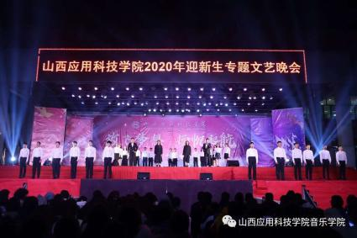男声独唱：《老家》“老家是生我养我的地方，不管我们漂泊到哪儿，都无法阻挡对您浓浓的思念之情。”；舞蹈：《书山有路》；群 口 词：《字正腔圆说中国》；男女声二重唱：《山海共舞迎你来》 ；舞蹈：《舞动青春》青春的魅力在那里挥洒，青春的激情在那里飞扬，美丽的青春笑容，花一般地绽放。独特的拉丁风情，火一般地燃烧。让我们燃起青春的焰火，让我们纵情畅想，在这神采飞扬的动人时刻，舞出青春的风采；琴声悠扬，铮铮作响，古筝合奏：《欢聚在科院》。

晚会的最后以一首具有校园特色的合唱《科院欢迎你》结束。在场的领导、老师和表演人员合影留念，为此次的晚会画上完美的句号。

青春如歌时光正好，科院骄子筑梦起航。晚会落下帷幕，而2020级学子的梦想正起航。“求知、修德、强能、报国”是科院学子永远不曾忘却的奋斗目标，“三三”精神是他们今后腾飞的绚丽底色。迎新、迎梦、赢未来，拼搏、奋斗、创辉煌。祝愿所有科院学子不忘初心、砥砺前行，同科院齐奋进、同祖国共成长。

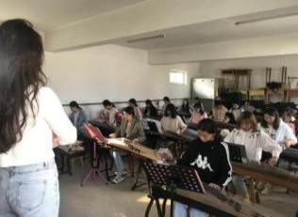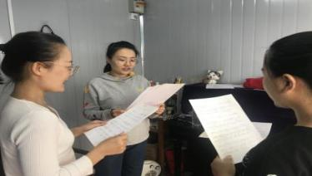晚会背后的故事：为了迎接这次迎新晚会，全院高度重视，院领导在疫情期间就进了部署：创编以爱党、爱国、爱科院、抗疫、喜迎新生入学为主题的节目创编任务。经过全院师生不懈努力的排练，截止到10月7日，音乐表演、舞蹈表演、播音主持三个专业利用业余时间共创编，共排练了46个节目。杨立岗、英瑞两位院长从10月8日至12日每天下午提前到场安排审查指导了全部46个节目，从中初选出20个备用节目，从10月13日至16日每天下午联排，经过认真筛选，最后选定了18个节目参加这场迎新晚会的演出，并商定了本次晚会的主题是：放飞梦想 扬帆启航，本次晚会的特点是：以学生为演出主体，全面锻炼我院学生的实践演出能力。全部参演327人，其中学生人数达到了274人。通过实践演练使学生尽快把所学到的知识和技能运用到实践中去，逐渐成为应用型人才。经过10月19日下午4个小时走台排练和当晚近4个小时的彩排，20日晚7点终于把这场凝聚着全体演职人员心血的18个节目代表全校师生员工奉献给了近4000名新生。

王梦妮/供稿

**第三、四周教学工作小结**

期初教学检查结果显示，我院各项教学工作开局良好。教学过程监控不松懈，教学管理从问题中找答案，稳步推进中找突破，本学期第三周、第四周的教学工作总结如下：

**一、日常教学工作**

1.认真核对10月12-16日的补考学生名单并安排监考教师。

2.完善本学期留级学生排课工作。留级、留级试读学生已排课名单：高坤、杨启凡、王宇翔、孙洁、陈梦茹、郝晓阳。

3.严格执行晋科院【2019】51号文件精神，筛查核对留级试读学生名单，及时上报教学科研部处理。已办理休学2人、退学2人。

4.按照要求，截止9月23日，智慧树未选课名单已上报35人；2017级智慧树选课需要置换课程11人、重修20人的名单已提交。

5.18级音乐表演专业学生石莉雯和19级音乐表演专业史琳主修教师调整已到位。

6.审核完本学期9月份62名任课教师的教学进度并签字盖章。

7.28名教师参加全国大学生英语四、六级监考工作：乔宇、张勇、张艳萍、宋丽琳、杜正兵、郭日斌、康彦、宋婧、张译丹、樊未锋、陈耿、吴琼、李洋、范雅慧、樊鸿、马慧、张毓倩、史方圆、贾琦、李玮、张卓然、冯明明、李冬梅、田敏、李易航、李莉、邓婉婷、李嘉欣。

8.2020年下半年山西省高校骨干教师网络培训活动有12名教师参与：马启文、贾琦、张译丹、李玮、毋生钰、王沛、贺洋、樊未锋、申玉璞、李宇、陈静溪、李仙。

9.搜集我院专业带头人、外聘教师资质证件等资料，完善建立档案工作。

**二、教学运行中存在的问题及解决措施**

1.问题：听评课中发现教师课堂管理存在问题，老师只管讲课，不注意管理学生，教学方法呆板，教学效果差。

措施：教研室活动强调教师课堂纪律问题，研讨有效的授课方式方法，坚强课堂教学互动，部分课程根据进度情况开展一些翻转课堂，让知识传授真正的活起来。

2.问题：学生对智慧树选修课不清楚自己学了多少分，导致统计工作一直推迟，经了解发现个别学生出现刷课现象导致学生不清楚自己修了多少学分。

措施：选课前，辅导员利用班会组织学生们普及“智慧树”公选课的知识，明确不同年级的人才培养方案有不同的修读要求。教学科下发成绩查询时再次提醒学生修读学分。

3.问题：截止9月28日《基础和声》课程教材还没有到位，教师上课的推进的知识点学生看不到知识内容，导致教师课程讲解有一定的阻力。

措施：9月28日上午已联系教材科，反馈是该教材本周到位。

**新学期 新学子 新使命 新担当**

——10月份教学工作巡礼

金秋十月，又到了迎接新学子来临的时刻，音乐学院在杨立岗院长、瞿守宇书记、张勇老师的带领下，组织学生开展了有序高效的新生接待工作。对于第一次步入大学校园的莘莘学子，看着他们清澈的眼眸，看着领导们为新学生来临所付出的一切，又一次感受到学校的温暖。对于这些懵懂的大学生来说，他们即将在这个校园展开他们绚丽多彩的人生新篇章，希望在山西应用科技学院这个大家庭中，他们能够展示出前所未有的能力，成为对社会有用的人。

新生的开学第一课总是令人既紧张又兴奋的，音乐学院的老师们在收到了教学科长张艳萍老师下发的新生课表之后，便进入了紧张有序的教学准备工作当中。在开课之前，老师们首先要核对自己的课表，有课程冲突或者课程不够明确，都会及时上报给张艳萍老师，包括要提前准备新生的上课登记表、教学进程表、点名册、教案等等，这些工作大家准备积极，效果显著。

10月21日，我们正式迎来了新生的开学第一课。对于第一节课，老师们更多的是向学生传递一种正确的价值观，作为一名音乐类的学生，老师们讲述更多的便是让学生能够重新认识自己，重新认识自己的专业，以长远的眼光来看待自己的学习，以饱满的热情鼓励他们认真学习，帮助他们建立自信心。

在经过一周的新课表试运行之后，老师们对自己所带的课程作了认真充分的准备，对于新老师按照“以老带新”的工作模式，帮助新老师尽快进入工作状态。教学当中遇到一些心理状态不佳的学生，老师们首先会对这样的学生进行一定的心理引导，帮助他们尽快适应大学生活，进入良好的学习状态。

从今年新生情况来看。在艺考前经过更加严格的训练，因此他们的基本功相对来说要更加扎实，老师们也都觉得这些学生在专业方面可塑性更强，是可以针对性培养的好苗子，希望在师生的共同磨合下，能够让这些学生未来可期。

对于教师的教学来说，教研活动是必不可少的，10月27日，我院声乐教研室、器乐教研室、舞蹈教研室各自分组进行了教研活动，主要的内容便是讨论新学期学生的教学改革，老师们纷纷发言，各自阐述自己的一些教学观念，分享新学期的教学体会，大家也提出了一些可行性的意见。付出就会有收获，音乐学院的全体教师会共同努力，为学院的更上一层楼贡献自己的力量。

**第五～八周教学检查工作小结**

十月份教学工作可以说是在紧张与忙碌中度过的。我院落实学校教学科研部有关文件精神,各项教学工作沿着迎评促建总体思路顺利推进,圆满高效地基本完成了预期任务。现将本月教学方面的工作总结如下：

|  |  |  |  |  |  |  |  |
| --- | --- | --- | --- | --- | --- | --- | --- |
| 专业方向 | 本科 | | | | | 专升本 | 合计 |
| 2001班 | 2002班 | 2003班 | 2004班 | 2005班 | 2001班 |
| 钢琴 | 2 | 2 | 2 | 2 | 1 | 4 | 13 |
| 古筝 | 3 | 3 | 3 | 4 | 3 | 1 | 17 |
| 美声 | 21 | 22 | 18 | 18 | 17 | 15 | 111 |
| 民族 | 3 | 2 | 5 | 5 | 7 | 2 | 24 |
| 通俗 |  |  | 1 |  |  | 1 | 4 |
| 琵琶 | 3 |  |  |  |  |  | 3 |
| 竹笛 | 1 | 4 | 1 |  | 3 | 1 | 10 |
| 唢呐 |  |  | 1 |  |  |  | 1 |
| 小号 |  |  | 1 |  |  |  | 1 |
| 小提琴 |  |  | 1 |  |  | 3 | 4 |
| 大提琴 |  |  |  | 2 |  |  | 2 |
| 二胡 |  |  |  | 2 |  | 1 | 3 |
| 手风琴 |  |  |  |  | 2 | 1 | 3 |
| 笙 |  |  |  |  |  | 1 | 1 |
| 总计 | | | | | | | 197 |

一、日常教学

1.落实2020级每位新生的小专业方向。

2.新生教室分布图的确定（2号楼音乐表演专业教室移到艺术楼5个教室：艺-318、艺-409、艺-413、艺-406、艺-408；2号教学楼19级舞蹈表演专业2-406、2-408教室更换到2-510、2-515、2-517、2-519）。

3.上报参加全省第六届大学生艺术展演活动的材料，其中器乐独奏8个作品，指导教师：张甜、杨云；舞蹈独舞、双人舞、群舞共计26个作品，指导教师：乔原、史方圆、李易航。

4.10月9日完成本年度第四批新入职教师的面试工作。参与本次试讲教师共计4名，经各位专家听课、听作品、提问等环节最终3名教师录用。

5.新教师报到并参加教学岗位应知应会知识培训，当日下午全部到各教研报到，做好新生开课前的各项保障工作。

6.发扬传、帮、带优良传统，落实新教师导师工作，新入职的张萌、杨晴、冯丹、李帅的导师分别为马启文老师、乔原老师、王变凤老师、李仙老师。

7.2020级新生音乐表演专业各小专业方向的统

计（附表）。

8.讨论教学科研部下发的教学质量监控、教材管理、课程管理、教学运行制度、成绩管理办法等相关的征集意见稿，并按时间节点要求提交相应科室。

9.搜集我院专业带头人、外聘教师资质证件等资料，完善建立档案工作。

10.申报高校教师资格证的材料，完成审核、完善、提交工作。（共报25名教师，符合满两年以上的教师为15名）

11.上报岗前培训的教师名单，共计11名教师。

12.为保证课堂教学的正常运行，催促实验设备中心安装多媒体设备2套，10月27日安装到位。

13.通过运行一周的新生课表，针对发现的一些问题对应的做好课表调整，新版课表10月28日起

执行。

14.从新启动学委教学日志填写工作。

15.参加数据平台填写培训会议，积极完成各类数据表并提交。

二、存在的问题及解决措施

问题一：本月调课率已超过9月份的30%，主要调课原因：申请高教证体检、结婚、参加行业内的培训。

措施：从11月开始严控调课率，尽量让教师在没有课的时间办理自己的私事。

问题二：艺术楼部分小教室与教室中间的墙壁有大窟窿，影响正常的教学。

措施：已上报基建处，继续催办其解决。

问题三：部分新教师的教案书写、授课方式、教学设计不符合要求。

措施：各教研室通过传帮带的模式，引导新老师们的教学设计进一步完善，讲授方法多维度、多元化，要明确教学目的。

教学科/供稿

**不忘使命 初心向党**

## ——第十三期入党积极分子培训开班

2020年10月21日下午，第十三期入党积极分子培训开班，音乐学院党总支书记瞿守宇、党总支副书记张勇、支部委员盛菲儿以及第十三期全体入党积极分子参加开班仪式。开班仪式由音乐学院党总支副书记张勇主持。

全体与会人员齐声唱响《中华人民共和国国歌》，拉开了本次开班仪式的帷幕。

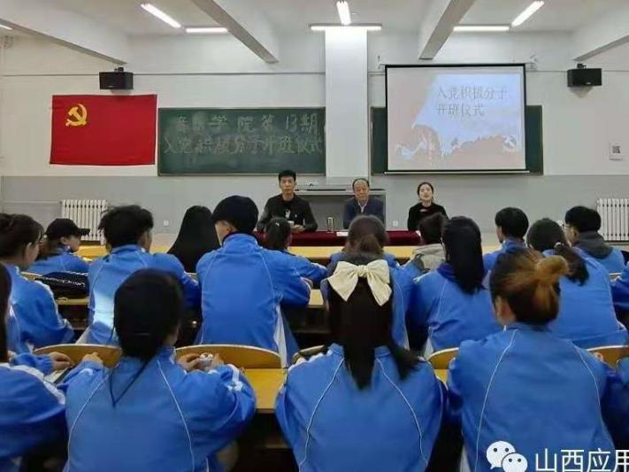

张副书记就本次培训班工作做出总体安排，希望全体同学能够明确目标，以一名优秀党员的标准严格要求自己，通过多种形式来提高学习效果，在思想上、行动上积极向党组织靠拢，希望所有学员全面提高自身素质，以实际行动争取早日加入党组织。

党总支书记瞿守宇讲话提出四点要求：（一）认真学习习近平新时代中国特色社会主义思想理论体系和党章，提高明辨是非能力；（二）端正学习态度，明确学习目的和任务；（三）要坚持理论联系实际的学风，提高思考问题、分析问题、解决问题的能力；（四）严格遵守培训纪律。希望大家把此次培训作为提高自己思想政治觉悟、锤炼党性的一次良好机会，努力使自己早日成为一名合格的共产党员。

培训花絮

*2020年10月22日下午，培训第二讲，党总支副书记张勇主讲《信仰的力量》。

*2020年10月26日下午16时，培训第三讲，分团委书记王倩主讲《疫情期间的中国精神》。

*10月27日下午，入党积极分子在图书馆进行义务劳动。

*2020年10月28日下午，培训第四讲，党总支书记瞿守宇主讲《端正入党动机，做一名合格的党员》。

*10月29日下午，培训第五讲，党支部副书记张勇主讲《中国共产党章程》。

*10月30日下午，培训第六讲，院长助理乔宇担任主讲《党的组织原则和纪律》。

*11月2日下午,在二号教学楼510教室开展结业考试，考试采用闭卷形式。由音乐学院党支部副书记张勇、辅导员老师刘琪担任监考。

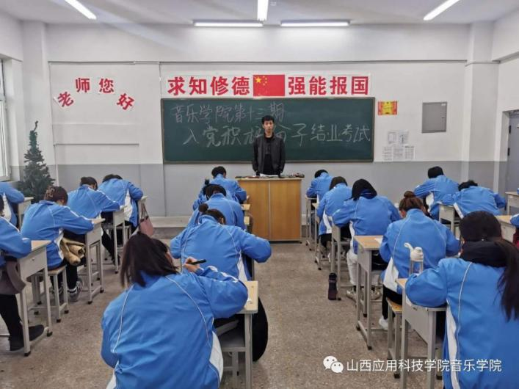

*11月4日下午，音乐学院第十三期入党积极分子，积极踊跃的参与义务劳动中。

梁熙娟/供稿

**月满中秋迎国庆 礼赞劳动庆丰收**

9月28日音乐学院乔宇老师率民乐队，组织部分师生参加了由太原市小店区北格镇人民政府主办，华辰农耕园协办的“月满中秋迎国庆 礼赞劳动庆丰收”活动。28日下午，全体乐队成员冒雨进行了彩排；当晚乐队成员配合默契，民乐合奏《晋韵》演出圆满成功，得到与领导的一致好评。

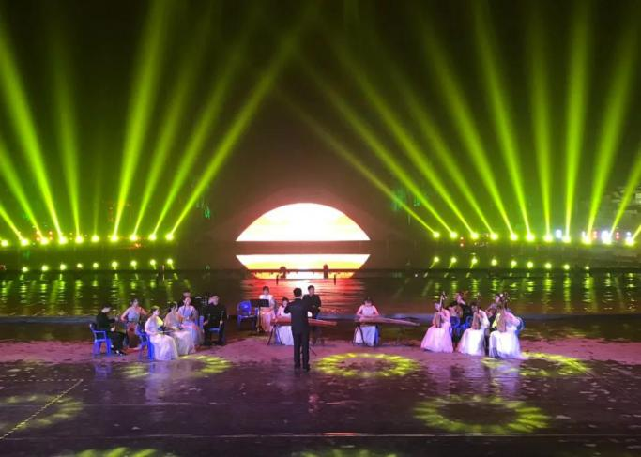应用型高校以服务地方经济和社会发展为着眼点,其专业建设应与地方经济和社会发展紧密联系，这不仅是地方经济和社会发展的客观要求，也是学校生存与发展的必由之路和高等教育办学多样化的必然结果。本次演出的顺利开展，展现了我院师生的良好精神面貌，增进了各成员之间的沟通与交流，

加强了师生的凝聚力，同时，借助现场演出这个平台，很好的锻炼了乐队的表演能力、应变能力，为

参演学生积累了一定的舞台经验。我校音乐学院大学生民乐队自成立以来，秉承“传统与现代交融、继承与创新并重”的文艺理念，怀揣“弘扬华夏精粹、诠释国乐风雅”炽热之心，致力于推动校园传统民族音乐文化传承，成为我校深耕优秀传统文化，丰富校园文化的一道亮丽的风景线。

乔宇/供稿

**晋阳湖上舞翩跹专业实践显风采**

——2020年尧城（太原）国际通用航空飞行大会开幕式演出

9月28日，我校音乐学院党总支副书记张勇、专业教师李冬梅带领2018级40名舞蹈班学生，赴山西省晋阳湖剧场，参加2020年尧城（太原）国际通用航空飞行大会的开幕式排演工作。

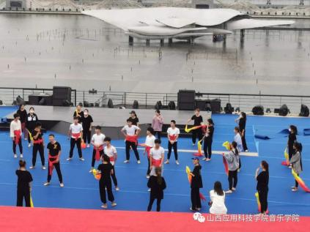本次通航飞行大会集结全球著名的飞行特 技表 演队的航行表演、航空论坛、通行赛事、公益互动为一体，出席开幕式的有国家体育总局和太原市局相关领导，由此可见其规格之高和活动开展的重要意义。

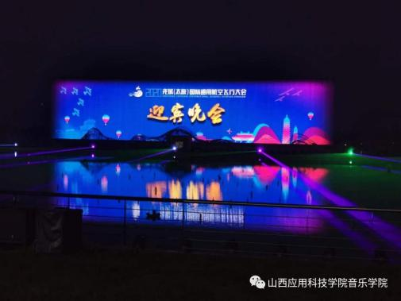参与本次开幕式的演出，不仅是一次专业实践 的展示，更是一次接地气的社会实践活动，参演学生们积极性很高，全身心投入。上午8时许学生们到场就开始了紧张的排练，直到下午4时，期间下雨也没有停歇，学生们刻苦排练的表现深得主办方的赞许。

晚上7：30分开幕式准时开始，学生们的精彩表演征服了在场的所有人，受到省市领导和在场所有观众的好评，同时扩大了我校的知名度和影响力。

张勇/供稿

**梦想起航 我心飞翔**

——我院舞蹈专业学生赴阳曲县参加“创建国家森林城市，共建美丽阳曲”晚会演出

阳曲县政府举办的“创建国家森林城市，共建美丽阳曲”为主题的喜迎中秋，欢度国庆文艺晚会于9月29日晚在阳曲县阳兴公园隆重举行。我院党总支副书记张勇和舞蹈教师岳雅男带领40名舞蹈班学生前往助兴演出。

本次参演节目经过一周多的紧张排练，在合作单位和学校指导老师的悉心指导下，在主办方的认真筹备下，学生的舞蹈《梦想起航》、《我心飞翔》、

《黄河》等表演迎来了现场观众的阵阵喝彩和省市领导的赞扬。每位学生用自己独特的方式描绘大学生的风采，展现了我校学生良好的精神风貌。  
 本次活动不仅让学生亲身体验到了森林与城市与人的密切关系，更是一次非常有效的社会实践活动。

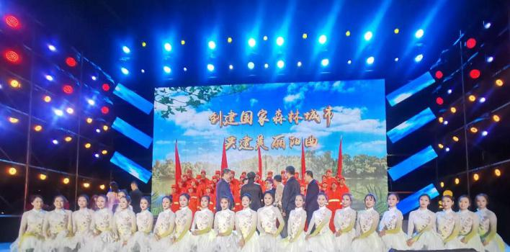

张勇/供稿

主编：杨立岗 瞿守宇

执行编辑：韩芳 张毓倩

排版校对：韩芳